O Scratch

O Scratch é uma linguagem de programação baseada em blocos, muito simples e intuitiva, o que a recomenda para ser usada por principiantes, jovens ou adultos, que queiram iniciar-se no mundo da programação de computadores, ganhando gosto e asas para voos mais altos noutras linguagens mais poderosas e profissionais.

Com ele podemos criar projetos de vários tipos:
animações
histórias
jogos
arte
música
simulações
instrumentos
personagens
mídia

Site oficial - https://scratch.mit.edu/

Ambiente do Scratch 3.0 online

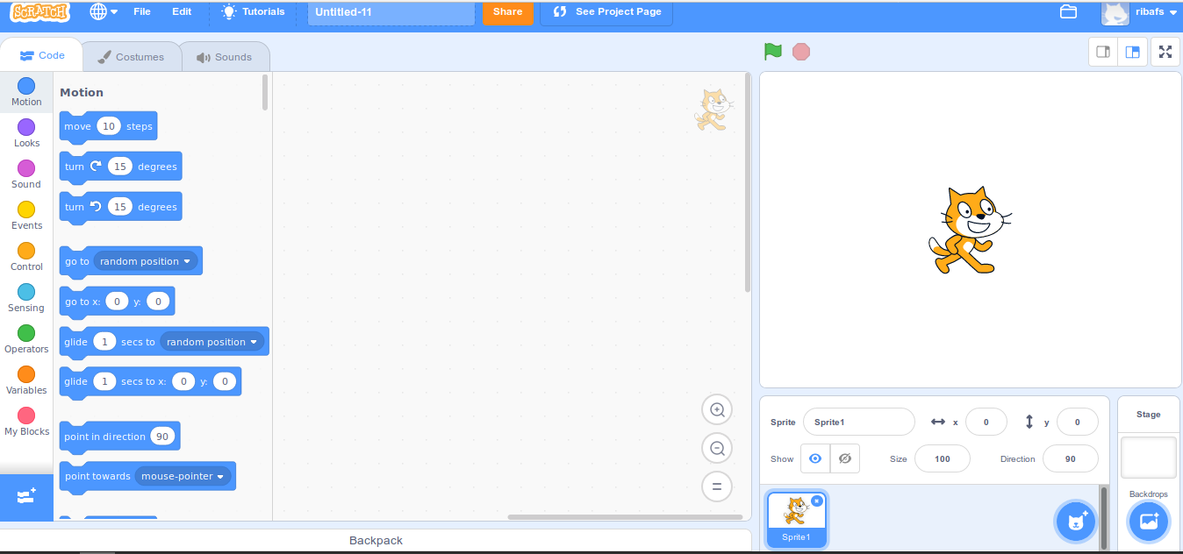
À esquerda, onde está selecionado code, na cor azul, são os comandos do Scratch. Cada cor é um grupo de comandos.

Na cor amarela está o grupo Events, onde encontramos o evento inicial “When ‘bandeirinha verde’ clicked”.
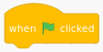

Este deve ser o primeiro comando de um programa. Abaixo dele adicionamos outros comandos, para que o Scratch os execute ao clicar na bandeirinha.

Mudar o idioma do Scratch

Clicar no globo acima e selecionar o idioma para Português Brasileiro.

Exemplo:

Fazer o gatinho se mover nos 4 sentidos e ao bater numa borda voltar para a posição anterior.

Veja alguns comandos

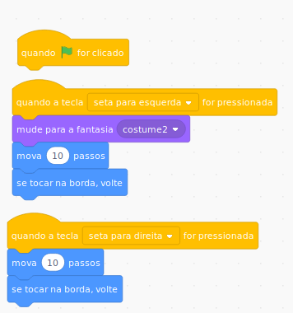

Trocar o gato por outro ator

Clicar no gato abaixo (ator1) com o botão direito e Apagar

Parar o ponteiro do mouse sobre a cabeça do gato abaixo e à direita e clicar em Selecionar um ator
Escolha o ator e clique nele.

Mudando o fundo do cenário

Ao lado da cabeça do gato parar o ponteiro sobre cenários e clicar em Selecionar Cenário.
Clicar no cenário desejado que ele já vem para a tela.

Criar Jogo tipo Pong

https://www.youtube.com/watch?v=_pgDGAKP9QU

Mude o ator para a bola amarela e o cenário para o mostrado abaixo.

Monte os seguintes blocos

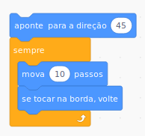

Agora clique em qualquer um dos elementos para executar. Veja que a bola ficará batendo nas laterais num ângulo de 45 graus indefinidamente.

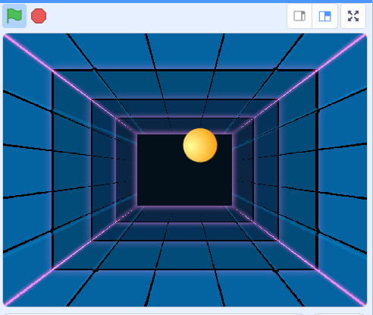
Adicionar ao início dos blocos, encaixando o bloco Quando … for clicado, para quando clicar na bandeirinha verde a bolinha começar a se mover.

Nossos blocos ficarão assim:

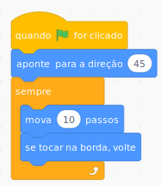

Adicionar a raquete ao jogo. Adicionar o ator Paddle

Selecionar a bola no cenário (abaixo) e criar uma segunda sequência de comandos para ela:

Veja agora os comandos para a bola:

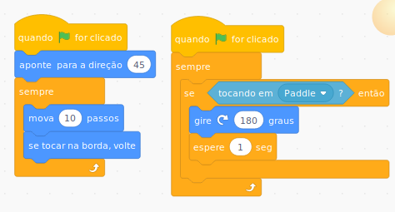

Experimente criar este jogo. Execute clicando na bandeira verde, mova a raquete com o ponteiro do mouse e veja que agora a raquete já rebate a bola.

Parando o Jogo

Vamos adicionar uma linha grossa e vermelha abaixo do cenário, para que quando a bola tocar nesta linha o jogo encerre.

Mova o ponteiro do mouse abaixo sobre o botão cenários e clique em Pintar. À esquerda clique no nosso cenário e desenhe a linha vermelha ao fundo. Melhor, desenhe um retângulo cheio e vermelho bem fino, como se fosse uma linha.

Assim:

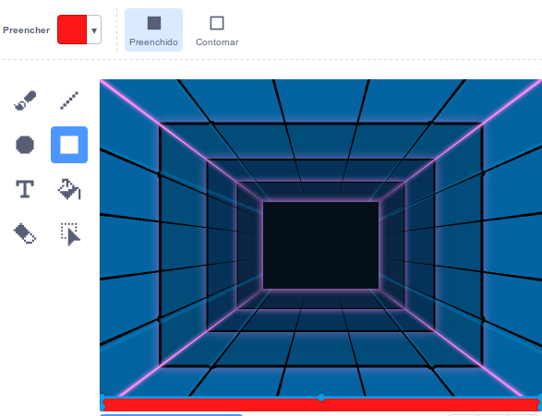

Veja agora:

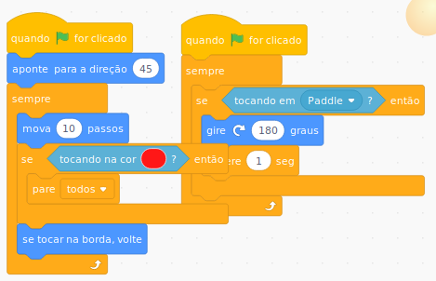

Dica: para trocar a cor, clique na cor atual e abaixo clique no conta gotas e no retângulo no cenário com a cor vermelha.
Veja
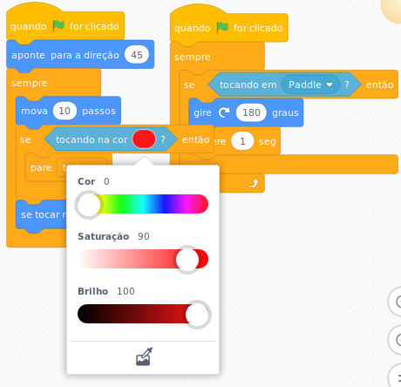

Pontuação do Jogo

Criar uma variável

Clique em Variáveis

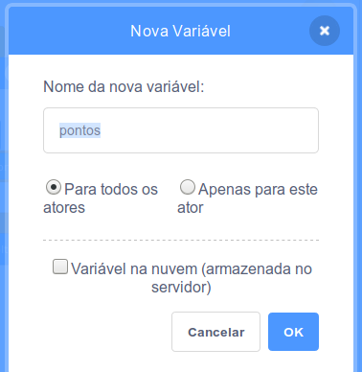

Veja que ao clicar em OK ela aparece no palco.

Mude a parte direita dos comandos da bola, assim:
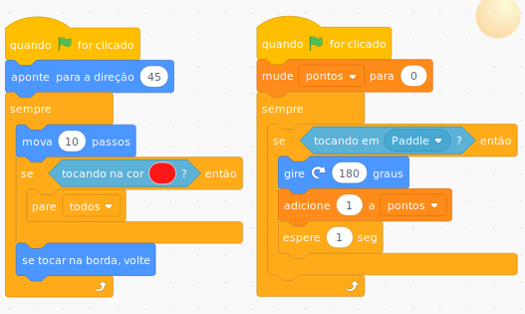
Experimente agora.

Aumentar dificuldade

Aumente a velocidade da bola para 20 ou outro em Mpva 20 passos.

Jogo de Nave

https://www.youtube.com/watch?v=poLuoL4nVCE

Vamos usar o ator Ball

Para mover a bola nos 4 sentidos e parar nas bordas:

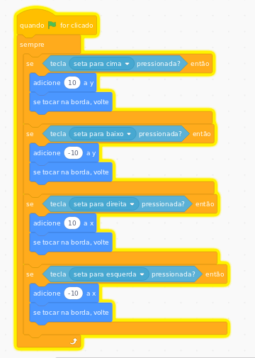

Multiplayer

Para dois jogadores duplique a nave e altere os controles da segunda.

